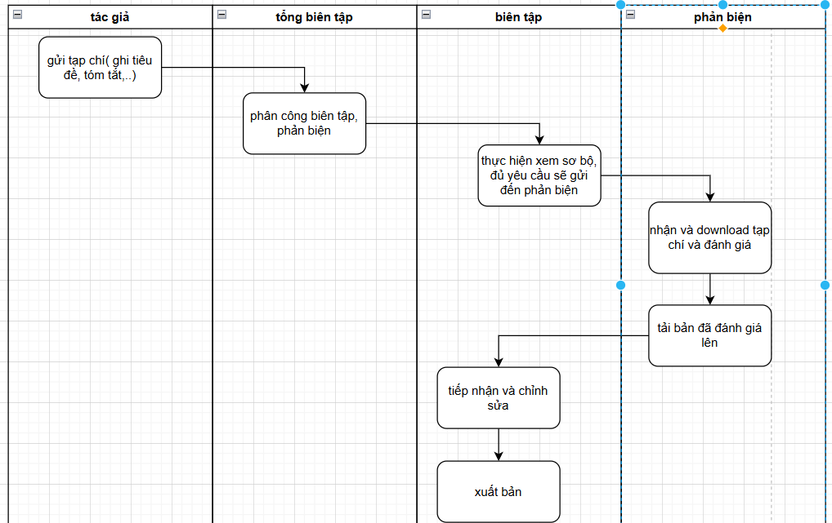

* Tác giả: có thể nộp bài viết, xem lại bài viết, tìm kiếm

+ sau khi đăng nhập vào hệ thống, tác giả chọn nộp bài mới.

+ Nhập Dữ Liệu:

* Tiêu đề
* Tóm tắt không quá 200 từ
* Đồng tác giả

+ tải tạp chí lên.

Nếu tạp chí được(không) chấp thuận sẽ được gửi thông báo.

* Tổng Biên Tập: có thể phân công biên tập tiếp nhận và chỉ định ai có thể phản biện
* Biên tập: gửi phản biện, chỉnh sửa, xuất bản

+ Xem tạp chí đã đúng yêu cầu chưa

+ Tiến hành gửi về cho các phản biện,

+ Tiếp nhận đánh giá phản biện và chỉnh sửa

+ xuất bản.

* Phản Biện: tiếp nhận bài viết, đánh giá, xem bài đã đánh giá

+ Sau khi đăng nhập vào, có thể qua danh sách đợi của tạp chí

+ tiếp nhận phản biện.

+ Tải tạp chí về xem xét và đánh giá

+ Đánh giá xong sẽ tải đánh giá lên.

+ Thống báo hoàn thành